МИНИСТЕРСТВО ОБРАЗОВАНИЯ И НАУКИ РЕСПУБЛИКИ ДАГЕСТАН

МКОУ «Бугленская СОШ имени Ш.И.Шихсаидова»

Россия, республика Дагестан, 368210, Буйнакский район село Буглен, ул. Спортивная 6,

e-mail :buglen_school@mail.ru ОГРН:1030500714793 ИНН:0507009667

Утвержден:
директором МКОУ
«Бугленская СОШ.
им. Ш.И.ШИХСАИДОВА»
________ Джаватовой А
зам. директора по в/р
________Джахбаровой Д.Г.
«_»_______2018год
ОТЧЕТ

по проведенным мероприятиям, посвященным празднованию Дня народного единства в МКОУ «Бугленская СОШ . имени Ш. И. Шихсаидова».

№ | Муниципальное образование | Наименование мероприятий. | Общее количество общеобразовательных организаций, принявших участие в проведении мероприятий | Количество учащихся, педагогов, родителей, приглашённых гостей | Текстовая часть отчёта (в свободной форме описательного характера)
1 | МКОУ «Бугленская СОШ.имени Ш.И.Шихсаидова. | Радиолинейка «День народного единства». | МКОУ «Бугленская СОШ.имени Ш.И. Шихсаидова. | 250 | Совет лидеров «Мы будущее России» подготовили и провели радиолинейку, где рассказали когда и почему начали отмечать День народного единства.
2 |  | Вечер - встреча с работниками музея. | МКОУ «Бугленская СОШ. имени Ш.И. Шихсаидова. Бугленский историко-краеведческий музей-филиал имени А. Тахо-годи. | 50 | Заместитель директора по ВР Джахбарова Д.Г И и научный сотрудник музея Татаева Ж.Х провели встречу , где рассказали и показали детям фильм о дне единства народов .
3 |  | Круглый стол: «Когда мы едины, мы не победи мы» | МКОУ «Бугленская СОШ.имени Ш.И.Шихсаидова.  Сельская библиотека. | 20 | Заместитель директора по ВР Джахбарова Д.Г и заведующая сельской библиотекой Солтанова М.И.ПРОВЕЛИ КРУГЛЫЙ СТОЛ С УЧЕНИКАМИ 4 КЛАССА К ДНЮ НАРОДНОГО ЕДИНСТВА
4 |  | Спортивный праздник к Дню народного единства. | МКОУ «Бугленская СОШ.имени Ш.И. Шихсаидова. | 157 | Совет лидеров «Мы будущее России», совместно с заместителем директора по ВР Джахбаровой Д.Г и учителями физкультуры провели спортивный праздник посвященный к Дню народного единства.
5 |  | Классные часы. | МКОУ «Бугленская СОШ.имени Ш.И. Шихсаидова. |  | Зам. директора по ВР. КЛАССНЫЕ РУКОВОДИТЕЛИ

29.10.18.г- вечер встреча с работниками музея посввященная Дню народного единства.

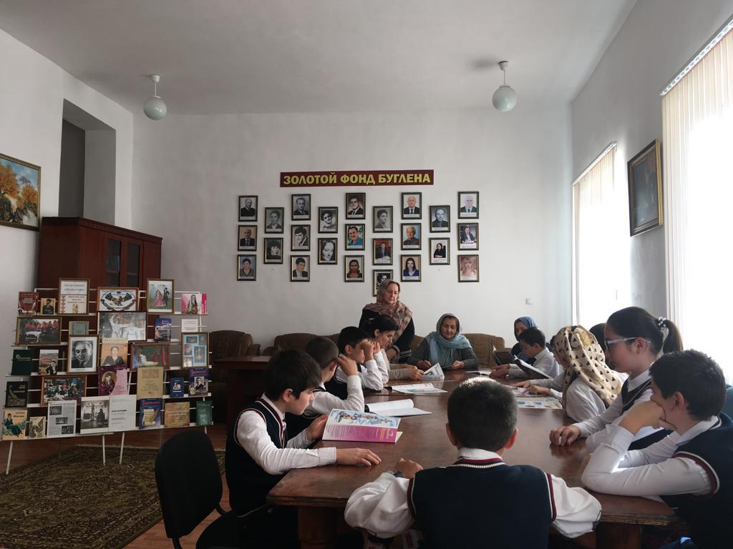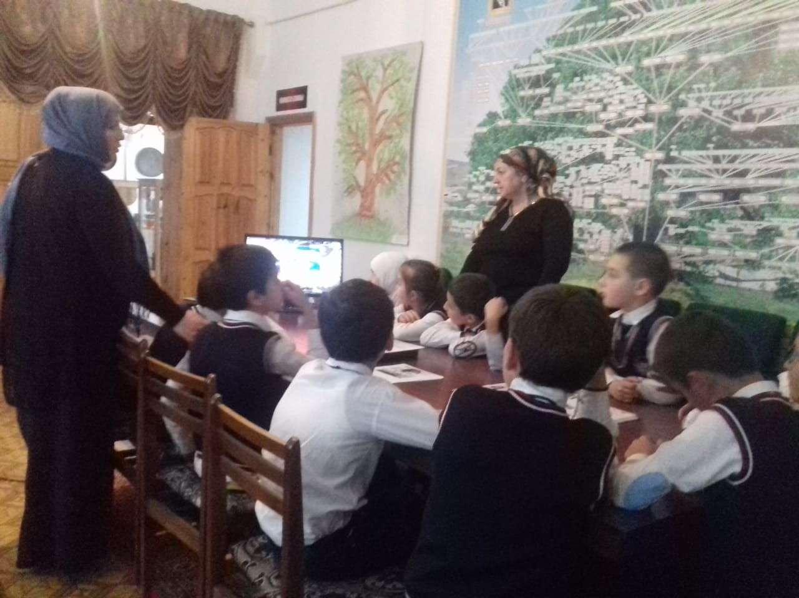

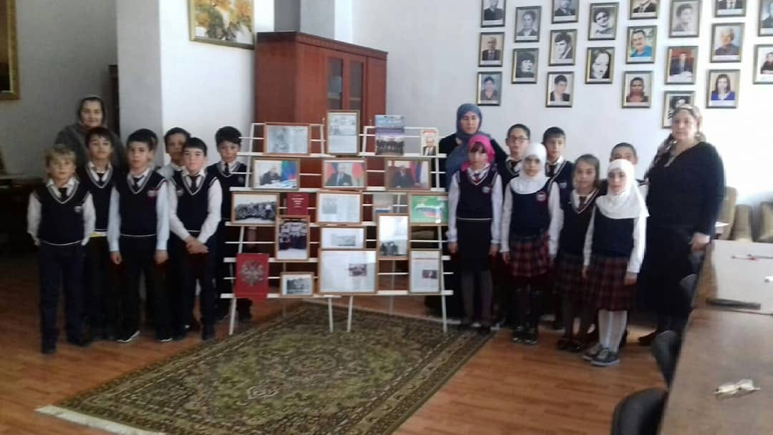

30.10.18.г в МКОУ «Бугленская СОШ. имени Ш.И.Шихсаидова прошел спартивный праздник посвященный к Дню народного единства между 2-6 классами. 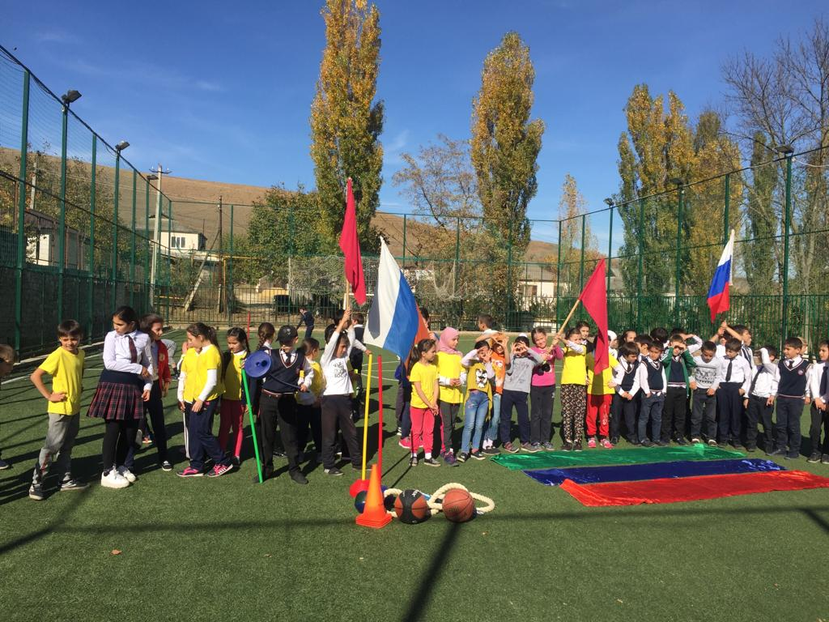
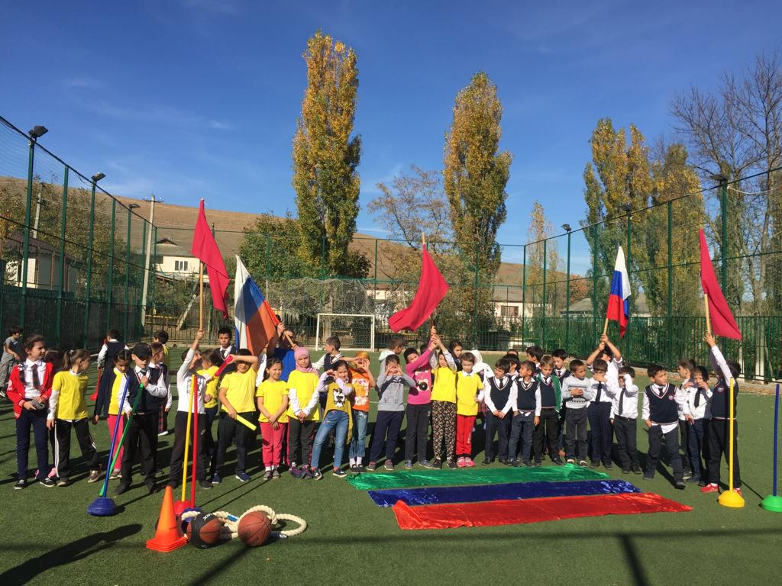
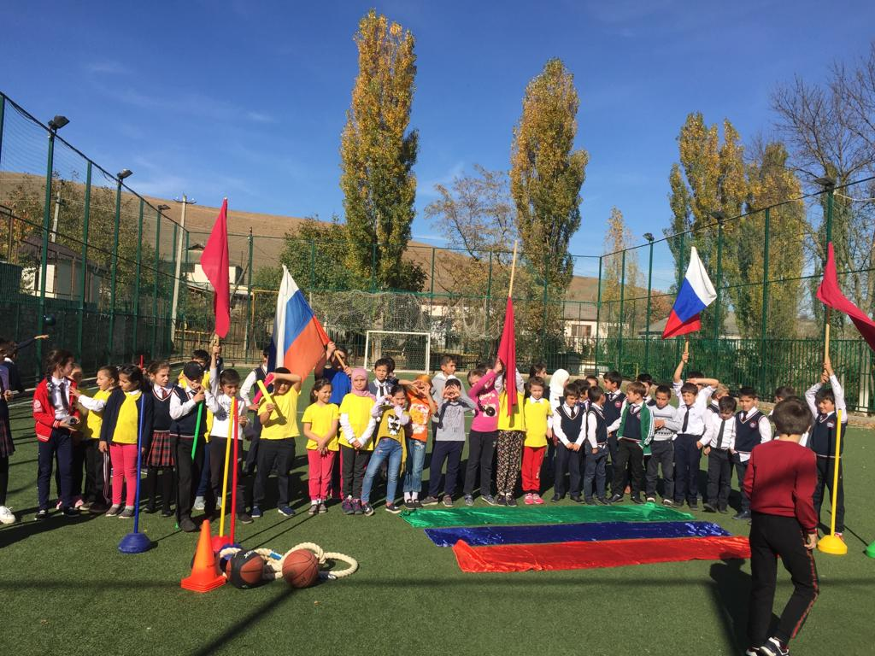

С 29-по 01.11.18г. в МКОУ «Бугленская СОШ. провели классные часы посвященные к ДНЮ народного единства.
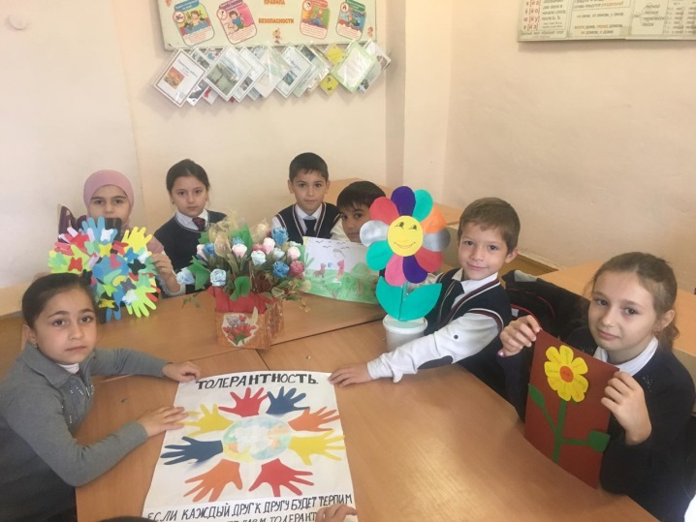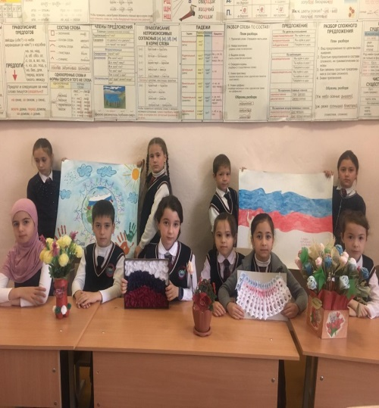

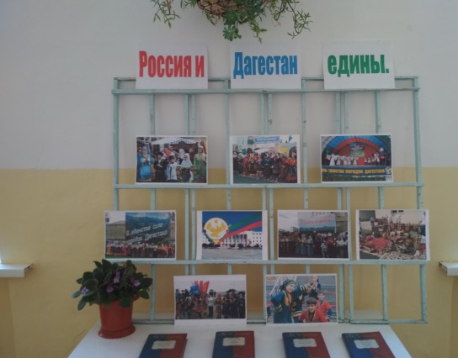
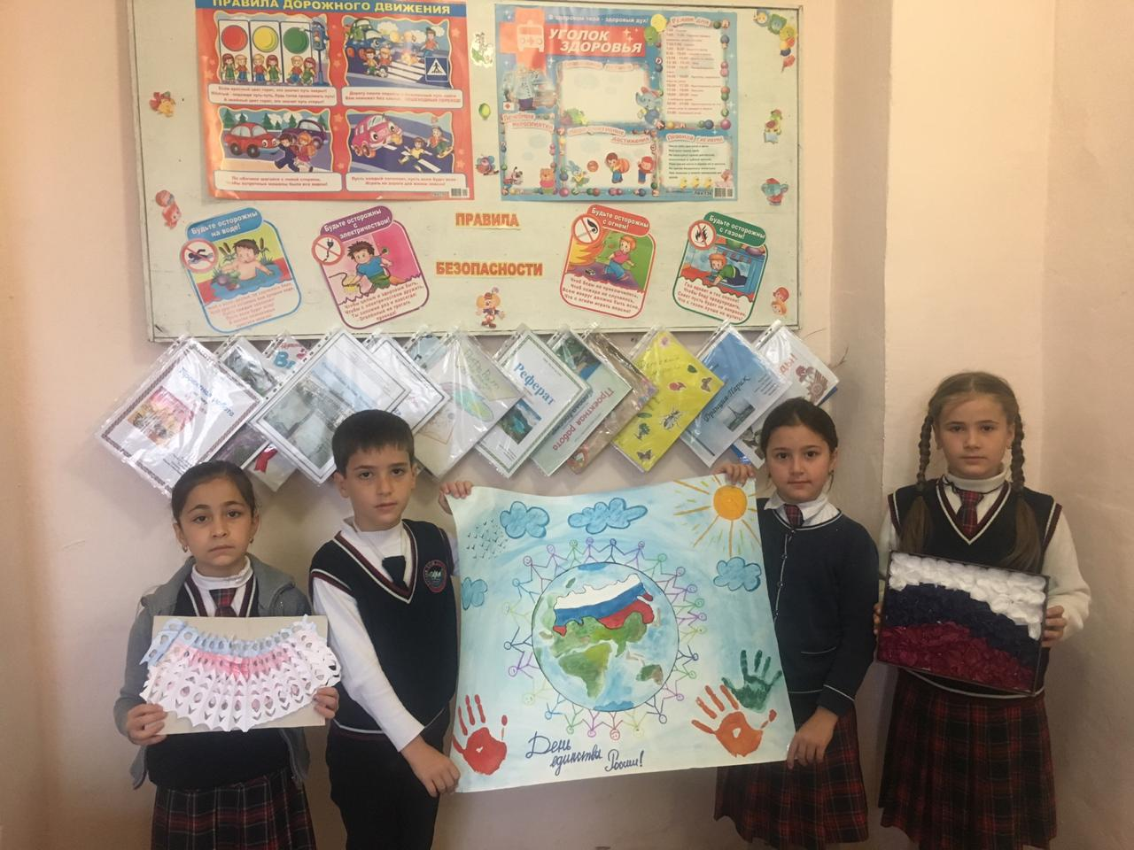

31.10.18.г в Сельской библиотеке было прведено мероприятие «Когда мы едини мы не победимы посвященное к Дню народного единства. 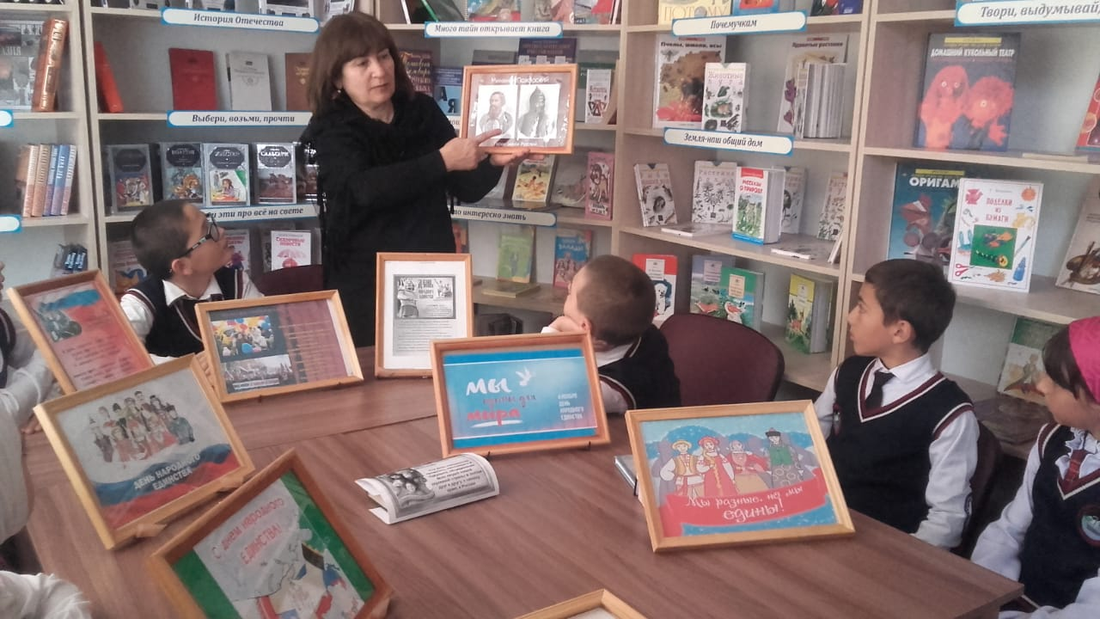
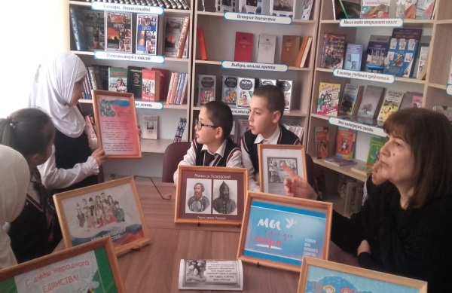
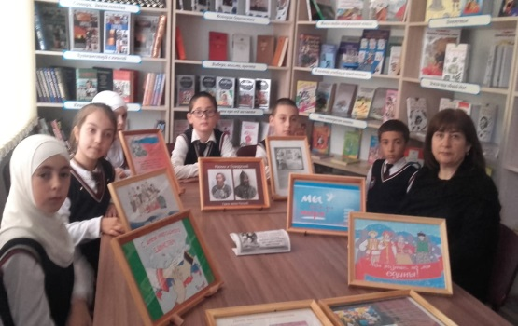

Заместитель директора по ВР _____________Джахбарова Д.Г.

